Bibellesen in der Karwoche

Hinweis: Die Bibelstellen kannst Du im Internet unter bibleserver.com einfach eingeben.
Wenn Du eine Bibel hast, dann lies darin oder lass Dir von Deinen Eltern helfen.
Wenn Du die Fragen beantwortest, schreib einfach die Buchstaben oder Worte hin und lösche
die Leerzeichen weg.
Viel Spaß beim Lesen und Lösen der Fragen.
Das Arbeitsblatt kannst Du mit deinem Namen an andacht@mls-zwickau.de schicken.
Name: Klasse:
Lies

Matthäus 26,36-56

Ergänze die fehlenden Buchstaben.
Aufgabe 1
Wie hieß der Garten, wo Jesus betete? G … … … … … … … … e
Wie war der Schweiß von Jesus? B … … … … … … … … … … n
Womit wurde ein Knecht des Hohepriesters verletzt? S … … … … … t

Weißt Du, wer das getan hat? Es steht nicht bei Matthäus. …………….

Lies

Lukas 22,54-62

Schreibe die 3 Antworten auf, mit denen Petrus seinen Herrn Jesus verleugnet hat.
- Frau, …..

- …………………………………….nicht.
Aufgabe 2
- Mensch, …………………………………
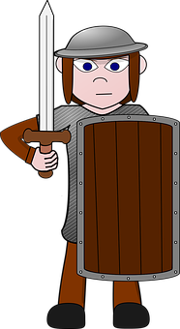
Was macht Petrus, nachdem er den Herrn verleugnet hat? Kreuze an!
- Er sagt sich, dass kann jedem passieren.
- Er stellt sich den Wachen.
- Er läuft hinaus und weint bitterlich.
- Er schiebt die Schuld auf die schwierige Situation.

Lies

Lukas 23,1-12

Diese Worte kommen im Bibeltext vor. Leider sind die Buchstaben durch einander geraten.
Aufgabe 3
Ordne die Buchstaben damit das richtige Wort entsteht.
gulnsermamv
ilpasut
alialäg
sodereh
hiezecn
helfenreschtigrt
urfeden
Ich hoffe keinen Buchstaben vergessen zu haben.

